2021年度第五届望岳奖学金申请表

注：除表格递交学校备案外，所有申请材料，包括源代码、文本介绍、视频展示等一切电子内容抄送至
*****************************************************

姓名：杭俊杰 | 班级：高二（7）班 | 性别：男
申报项目名称：机器学习与视觉识别
申报项目简介：

首先构建模型，进行训练。类比人类认识事物的方法，先告诉机器物体特征，然后训练模型识别。
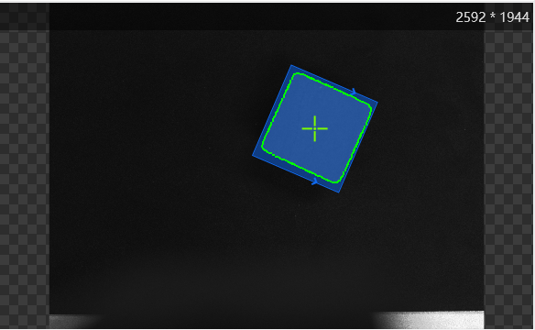
模型训练
之后判断物理类型，判断完成后再抽取颜色，判断颜色比例，确定颜色，最后进行IF判断，执行标定转换，获取真实坐标。

习得技能：
深度学习中范围框定与物品类型识别，通过数学算法比值确定颜色
克服的困难：
整个项目全网没有相关教程（用的Dobot产品），从视觉标定、物体特征判断、颜色判断、逻辑判断、标定转换、坐标转换全是自己学习的。
创新点：
去年评的创新奖只实现坐标定位，今年增加了颜色判断逻辑模块
导师审批意见：

签名/印章：
学校审批意见：

签名/印章：

日期：2021年 月 日

